# 中国象棋任务4

## 1.1 任务要点

移动棋子；吃掉对方棋子。

## 1.2 任务内容

移动棋子；吃掉对方棋子。

## 1.3 任务实现

获取鼠标坐标

**流程图：**

获取鼠标坐标

判断棋子所对应的二维数组坐标的对应值

己方棋子值改变

对方棋子的值变为0

更改值

结束

结束

**实现效果：**

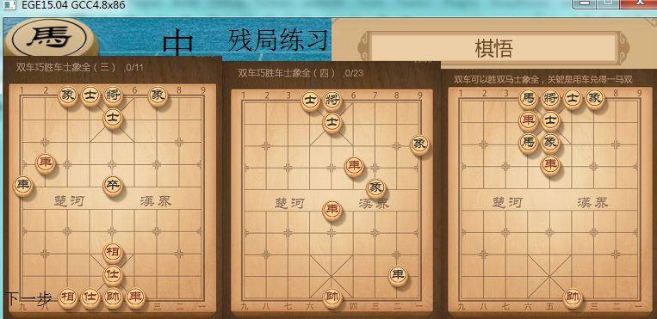

**核心代码：**

void coordinate(double x,double y)

{

x=(x-230)/34.67;

y/=35.7;

}

void move_chess(double x,double y)

{

int i=0;

coordinate(x,y);

for(i=1; i<=32; i++)

{

if(chart[(int)x][(int)y]==i)

break;

}

printf("%d",i);

}